**Мероприятия проекта «Школа успеха»**

**за 4 квартал 2023 года (5-9 классы)**

1. Ученики 6-х классов приняли участие в акции Движения Первых в честь Дня воссоединения «Поезд Пожеланий» <https://vk.com/24sch39?w=wall-217593282_136>;
2. Ученики 5-9 классов приняли участие в IV Краевом семейном финансовом фестивале;
3. Ученики 5-9 классов приняли участие в мастер-классе по криминалистике от Красноярского кооперативного техникума экономики, коммерции и права

<https://vk.com/24sch39?w=wall-217593282_164>;

1. Ученики 8-х классов приняли участие в кинолектории «Александр Сергеевич Пушкин - основатель русского современного литературного языка» <https://vk.com/24sch39?w=wall-217593282_171>;
2. Ученики 9-х классов приняли участие в региональном образовательном проекте «Огневые рубежи» <https://vk.com/24sch39?w=wall-217593282_178>;
3. Обучающиеся 5-9 классов приняли участие в Федеральном просветительском марафоне Знание.Первые;
4. Обучающиеся 6-9 классов приняли участие в Фестивале профессий;
5. Ученики 8-9 классов приняли участие в Федеральной Неделе кинопоказов «Герои среди нас»

<https://vk.com/24sch39?w=wall-217593282_190>;

1. Ученики 7-х классов приняли участие во Всероссийском конкурсе сочинений «Без срока давности»;
2. Ученики 9-х классов приняли участие в конкурсе изобразительного искусства "Дети рисуют Царь-рыбу", посвященного 100-летию В.П. Астафьева;
3. Ученики 8-х классов приняли участие в Конкурсе детского рисунка «Персонаж здорового образа жизни»

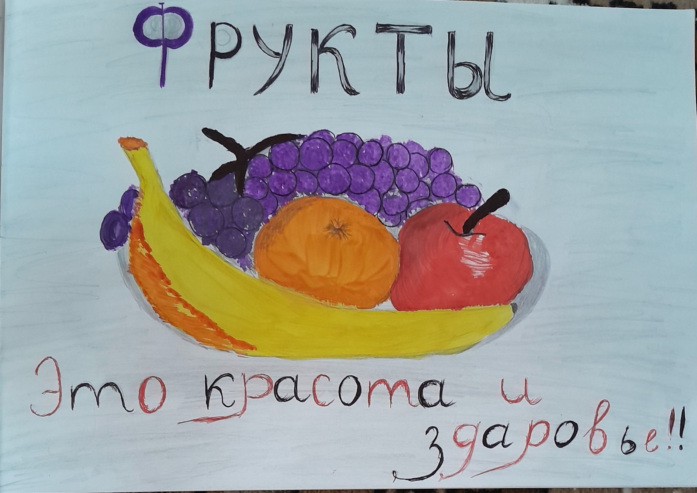

1. Ученики 8а класса приняли участие в городском физико-математическом квесте "Загадки Рамануджана" <https://vk.com/24sch39?w=wall-217593282_222>;
2. Ученики 8а класса приняли участие в открытой городской интеллектуальной игре "Эрудит. Премьер" на Кубок главы города <https://vk.com/24sch39?w=wall-217593282_237>;
3. Команда учеииков МБОУ СШ №39 приняла участие в Краевых соревнованиях по классическим шахматам;
4. Ученики 5-9 классов приняли участие в конкурсе чтецов «Я живу в России» <https://vk.com/24sch39?w=wall-217593282_251>;
5. Ученики 5-9 классов приняли участие в мастер-классах от регбийной команды «Красный Яр» <https://vk.com/24sch39?w=wall-217593282_252>;
6. Обучающиеся 5-9 классов приняли участие во Всероссийской олимпиаде Учи.ру «Безопасный интернет»;
7. Ученики 8а класса приняли участие во Всероссийской акции Движения Первых «Я – гражданин России» <https://vk.com/24sch39?w=wall-217593282_280>;
8. Ученики 8-9 классов принимают участие в Краевом образовательном проекте «Учебная лаборатория около врачей» <https://vk.com/24sch39?w=wall-217593282_282>;
9. Ученики 8-х классов приняли участие во Всероссийском исследовательском проекте «Мои семейные книги памяти»;
10. Ученики 5-9 классов приняли участие во Всероссийской онлайн-олимпиаде Учи.ру «Безопасные дороги»;
11. Ученики 5-9 классов приняли участие во Всероссийской онлайн-олимпиаде Учи.ру «Культура вокруг нас»;
12. Ученики 6- х и 8-х классов приняли участие в диагностике по информатике на платформе Яндекс-учебник «Информатика+Я»;
13. Ученики 8-х классов приняли участие в олимпиаде по математике имени Леонарда Эйлера;
14. Ученики 8-х классов приняли участие в олимпиаде по математике «Высшая проба»;
15. Ученики 8-х классов приняли участие в XVIII открытой Краевой олимпиаде по геометрии имени профессора С.А. Анищенко;
16. Ученики 8-х классов приняли участие в Городской олимпиаде по математике имени В.И.Арнольда;
17. Ученики 8-х классов приняли участие в Интенсивной школе Олимп_Физ-Мат.